АДМИНИСТРАЦИЯ КУЛАКОВСКОГО СЕЛЬСОВЕТА
МОТЫГИНСКОГО РАЙОНА
КРАСНОЯРСКОГО КРАЯ

ПОСТАНОВЛЕНИЕ

«30» марта 2016г. п. Кулаково № 19-пг

Об утверждении схемы расположения
земельного участка на кадастровом плане территории
В соответствии со статьями 11.3, 11.10 Земельного кодекса Российской Федерации, руководствуясь Федеральным законом от 24.07.2007 № 221-ФЗ «О государственном кадастре недвижимости», рассмотрев заявление Деньгиной И.Г.
ПОСТАНОВЛЯЮ:
1. Утвердить схему расположения земельного участка на кадастровом плане территории (далее – схема КПТ) (прилагается) и предварительно согласовать предоставление без проведения торгов Деньгиной Ирины Геннадьевны (место жительство: 663413, Красноярский край, Мотыгинский район, п. Кулаково, ул. Пионерская, д. 11, кв. 2, паспорт серия 0411 № 125436 выдан Территориальным пунктом УФМС России по Красноярскому краю в Мотыгинском районе, 23.06.2011г.) земельный участок из категории земель населенных пунктов, разрешенное использование: приусадебный участок личного подсобного хозяйства, общей площадью 764 кв. м. расположенного по адресу: Красноярский край, Мотыгинский район, п. Кулаково, ул. Пионерская, д. 11, кв. 2, является блокированной застройкой. Земельный участок расположен в территориальной зоне Ж.
2. Настоящее постановление является основанием для внесения изменений в государственный кадастр недвижимости.
3. Контроль исполнения настоящего постановления оставляю за собой.
4. Постановление вступает в силу со дня подписания.

Глава Кулаковского сельсовета
Мотыгинского района
Красноярского края Т.А. Волкова

УТВЕРЖДЕНА
Постановление
от 30.03.2016г. № 19-пг
Администрация Кулаковского сельсовета
СХЕМА
расположения земельного участка или земельных участков на кадастровом плане территории

Условный номер земельного участка -
Площадь земельного участка 764 м²
Обозначение характерных точек границ |  | Координаты, м
 |  | X | Y
1 |  | 2 | 3
н1 |  | 863979 | 151094
н2 |  | 863970 | 151116
н3 |  | 863971 | 151116
н4 |  | 863963 | 151137
н5 |  | 863947 | 151131
н6 |  | 863964 | 151088
н1 |  | 863979 | 151094
Система координат: СК кадастрового округа, зона 4 (МСК 167)
Квартал: 24:26:0201004
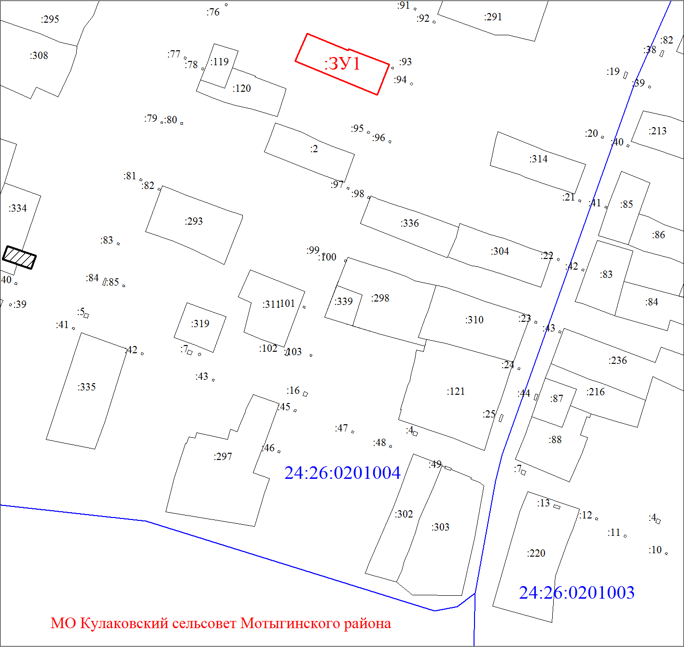
Масштаб 1:2000
Условные обозначения:
 | Границы земельных участков, установленные (уточненные) при проведении кадастровых работ, отражающиеся в масштабе
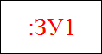 | Надписи вновь образованного земельного участка
 | Объект капитального строительства
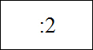 | Надписи кадастрового номера земельного участка
 | Существующая часть границы, имеющиеся в ГКН сведения о которой достаточны для определения ее местоположения
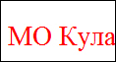 | Обозначение границы территориальной зоны
 | Граница кадастрового квартала
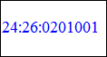 | Обозначение кадастрового квартала

